投資人違約管理預收新制問答集(116年4月1日起適用)

- 預收新制是否適用於集中證券市場與櫃檯買賣證券市場？
答：是。
- 預收款券範圍除上市(櫃)有價證券外，是否包含興櫃股票及零股交易（包含盤中及盤後）？
答：是。
- 投資人於甲證券商違約結案後，於乙證券商之委託買賣是否適用預收新制？
答：是。投資人於乙證券商之受託買賣應適用新制辦理預收款券。
- 預收款券範圍是否包含信用交易融資自備款或融券保證金？
答：是。證券商受理融資融券委託買賣應預收融資自備款或融券保證金，且資券互抵不得更改交易類別為現股當沖。
- 預收款券之作業方式為何？
答：準用本公司證券經紀商受託買賣預收款券作業應行注意事項，且預收之款券應透過交割專戶及證券集中保管事業辦理劃撥入帳及證券圈存。
- 投資人向證券商辦理違約結案後，委由代理人下單是否適用預收新制?
答：是。本措施係對違約投資人ID及交易帳號進行管控，故投資人違約結案後委由代理人下單，仍須預收。
- 如何計算投資人違約次數?
答：投資人在同一證券商或不同證券商違約，若屬同一交割期之違約(違約申報日：F日、F+1日、F+2日）視為同一次違約，無須重複計算。新制違約次數係自116/4/1起開始計算，僅適用普通違約。
- 證券商於116/3/1申報投資人第2次違約並於當日申報結案，對該投資人之交易應如何辦理預收?
答：舊制違約管理措施僅適用至116/3/31，投資人於116/3/31前因舊制而進行預收但尚未期滿者，自116/4/1起因實施新制，而不再預收。

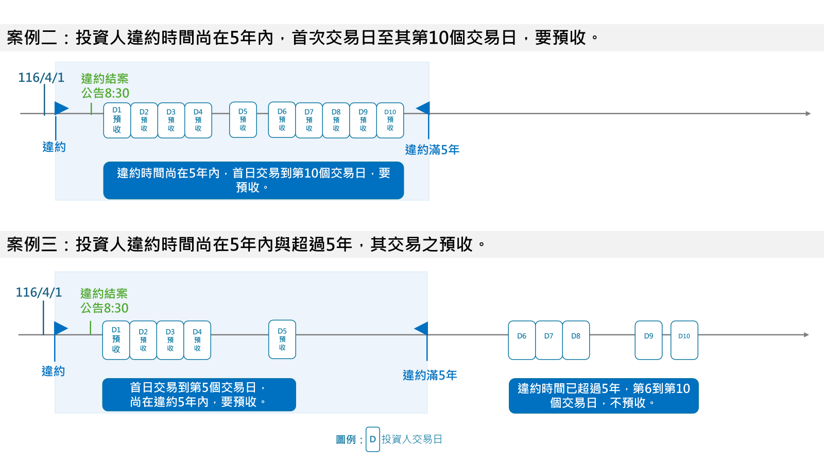
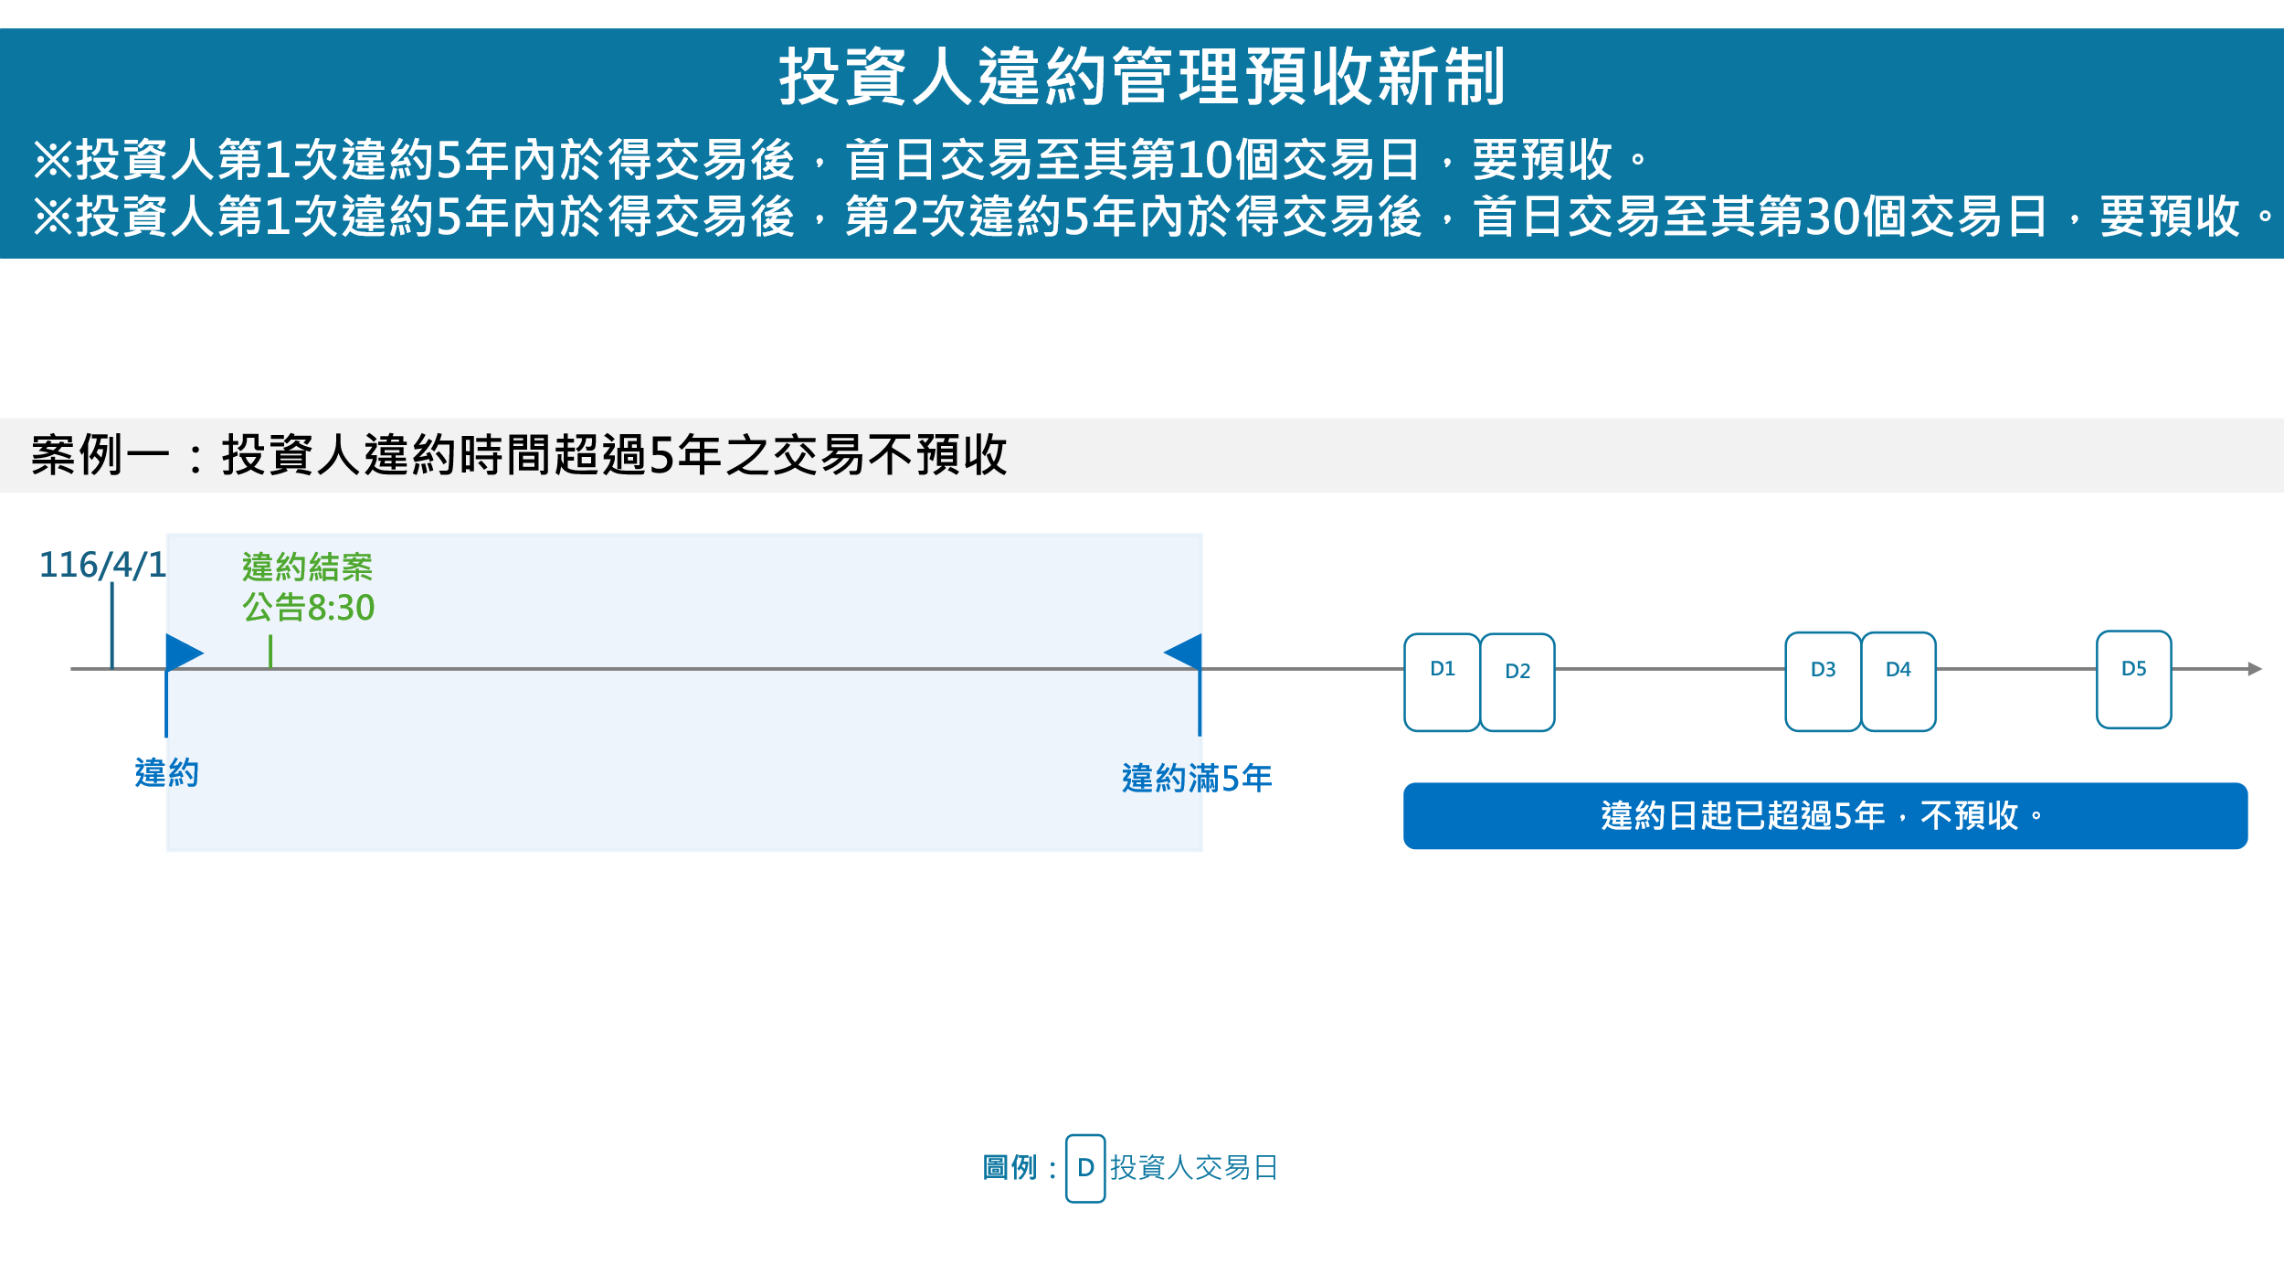
- 預收態樣請參下列圖示：

